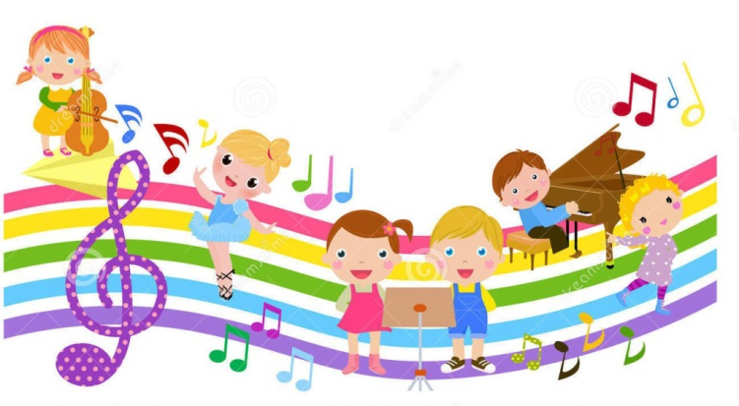

Рекомендации родителям по музыкальному воспитанию детей
младшего дошкольного возраста
«Музыкальное воспитание — это не воспитание музыканта, а прежде всего воспитание человека».
В.А. Сухомлинский.
Большое значение имеет музыкальное развитие ребенка в семье.
Музыкальность - это комплекс способностей, позволяющий человеку активно проявлять себя в различных видах музыкальной деятельности.
Слушание музыки:
Отношение родителей к музыке передается ребенку. Если взрослые заинтересованно слушают произведения вместе с ним и высказывают своё отношение, объясняют свои ощущения, то малыш духовно обогащается, формируется его вкус, привязанности. И наоборот, равнодушие родителей к музыке, и увлечение только «легкой» музыкой препятствует разностороннему развитию ребенка, обедняет его кругозор.
· Пойте малышу простые и понятные по содержанию детские песни.
· Ставьте кассеты или диски с записью песен, отрывками из произведений классической музыки. Во время прослушивания музыки учите малыша притопывать ножками и похлопывать ручками в такт, кружиться вокруг себя. Для движений под музыку подбирайте по ритму музыку.
· Вы можете слушать каждый день по одному отрывку, затем взять новые отрывки или повторить ещё раз те, которые уже слушали.
· Иногда специально включайте музыку фоном, не привлекая особенно внимание ребенка.
Как слушать музыку?
Непременное условие — тишина в комнате. Ничто не должно отвлекать малыша. Мама сидит рядом с ребенком, или малыш находится на её руках, или оба сидят на диванчике. Мама тоже слушает. Её настроение, состояние передается малышу.
Как научить малыша подпевать?
· Пойте чаще, старайтесь не пропускать ни одного дня.
· Пойте негромко.
· Чередуйте пение с аккомпанементом и пением без музыкального сопровождения. Используйте детские музыкальные инструменты.
· Колыбельные пойте спокойно, ласково, тихо; веселые песни — оживленно.
Музыкальные движения, пляски.
К третьему году жизни ребенок осваивает много плясовых движений. Умеет не просто хлопать в ладошки или по коленям, но хлопать в ладошки с одновременным постукиванием одной ногой; умеет стучать каблучком; кружиться на носочках. Любит плясать с куклой (мишкой, зайкой), держа ее перед собой. Охотно пляшет с платочком, погремушкой.
· Нельзя, чтобы музыка звучала громко. Весело, живо — но не громко.
· Не надо предлагать малышу плясать под музыку, не предназначенную для плясок.
Игра.
Игра — ведущий вид деятельности для детей. В ней малыш активен, радостен, полностью поглощен происходящим. Игр очень много, они разные — и по задачам, и по возрастным возможностям. Прятки и «догонялки» составляют основу почти всех игр на третьем году жизни.
Чем активнее общение ребенка с музыкой, тем музыкальней он становится, чем музыкальней он становится, тем радостнее и желаннее новые встречи с музыкой.
Встречайтесь с музыкой чаще, пусть она станет Вам другом и помощником. Если Вы развиваете у ребенка музыкальные способности, то значит, Вы развиваете его внутренний мир, его память, его фонематический слух, его координацию движению и ритмическую активность, его организованность и внимание. А разве эти качества не нужны современному человеку, чтобы быть мобильным, опытным и успешным? Так дайте пережить ребенку разнообразие чувств с разными музыкальными произведениями. Он станет уверенным в себе и чутким к окружающим.

Подготовила муз. руководитель Марьясова Е.М.

